附件2

盘锦市大洼区殡仪馆2021年度部门决算

目 录

第一部分 部门概况
- 主要职责
- 部门决算单位构成
第二部分 2021年度部门决算情况说明
一、收入支出决算总体情况说明
二、财政拨款收入支出决算情况说明
三、一般公共预算财政拨款“三公”经费支出决算情况说明
四、一般公共预算财政拨款基本支出决算情况说明
五、其他重要事项的情况说明
第三部分 名词解释
第四部分 2021年度部门决算报表
一、收入支出决算总表
二、收入决算表
三、支出决算表
四、财政拨款收入支出决算表
五、一般公共预算财政拨款支出决算表
六、一般公共预算财政拨款基本支出决算表
七、政府性基金预算财政拨款支出决算表
八、一般公共预算财政拨款“三公”经费支出决算表
九、国有资本经营预算财政拨款支出决算表

第一部分 部门概况

一、主要职责
（一）提供殡仪服务、殡葬礼仪服务、遗体处置服务
二、部门决算单位构成
纳入盘锦市大洼区殡仪馆2021年部门决算编制范围的二级预算单位包括：
1.盘锦市大洼区殡仪馆本级
第二部分 2021年度部门决算情况说明

一、收入支出决算总体情况说明
（一）收入总计1,275.69万元，包括：
1.财政拨款收入541.36万元，占收入总计的42.44%。其中：一般公共预算财政拨款收入491.36万元，政府性基金收入50万元，国有资本经营预算财政拨款收入0万元。
2.上级补助收入0万元，占收入总计的0%。无此项收入。
3.事业收入0万元，占收入总计的0%。无此项收入。
4.经营收入461.42万元，占收入总计的36.17%。主要是丧葬用品销售、冷藏费等收入。
5.附属单位上缴收入0万元，占收入总计的0%。无此项收入。
6.其他收入0.15万元，占收入总计的0.01%。主要是其他业务收入等收入。
7.使用非财政拨款结余0万元，占收入总计的0%。无此项收入。
8.上年结转和结余272.76万元，占收入总计的21.38%。主要是上年经营收入结转和结余等。
（二）支出总计1,263.34万元，包括：
1.基本支出546.25万元，占支出总计的43.24%。主要是为保障机构正常运转、完成日常工作任务而发生的各项支出，其中：工资福利支出356.53万元，对个人和家庭的补助支出15.51万元，商品和服务支出173.50万元，资本性支出0.72万。
2.项目支出267.87万元，占支出总计的21.20%。主要包括殡仪馆工程项目等业务支出。
3.上缴上级支出0万元，占支出总计的0%。无此项支出。
4.经营支出449.22万元，占支出总计的35.56%。主要包括工资保险及商品服务支出。
5.对附属单位补助支出0万元，占支出总计的0%。无此项支出。
（三）年末结转和结余0.15万元。
主要是银行存款利息等原因形成的结余。
二、财政拨款支出决算情况说明
（一）总体情况。
2021年度财政拨款支出814.13万元，其中：基本支出546.25万元，项目支出267.87万元。
（二）一般公共预算财政拨款支出情况。
2021年度一般公共预算财政拨款支出764.13万元，按支出功能分类科目分，包括：社会保障和就业支出739.99万元，占96.84%；卫生健康支出8.79万元，占1.15%；住房保障支出15.35万元，占2.01%。
1.社会保障和就业支出739.99万元，具体包括：
（1）行政事业单位养老支出37.03万元，主要包括事业单位退休4.05万元、机关事业单位基本养老保险缴费支出20.65万元、机关事业单位职业年金缴费支出12.33万元等支出，完成年初预算的100%。
（2）社会福利支出701.81万元，主要是殡葬基本支出和项目支出等支出，完成年初预算的100%。
（3）其他社会保障和就业支出1.15万元，主要是其他社会保障和就业支出等支出，完成年初预算的100%。
2.卫生健康支出8.79万元，具体包括：
（1）行政事业单位医疗支出8.79万元，主要是事业单位医疗等支出，完成年初预算的100%。
3.住房保障支出15.35万元，具体包括：
（1）住房改革支出15.35万元，主要是住房公积金等支出，完成年初预算的100%。
（三）政府性基金预算财政拨款支出情况。
2021年度政府性基金预算财政拨款支出50万元，按支出功能分类科目分，包括：项目支出50万元，基本支出0万元。
- 项目支出50万元，占支出总计的100%。主要包括殡仪馆工程项目等业务支出。
（四）国有资本经营预算财政拨款支出情况。
2021年度国有资本经营预算财政拨款支出0万元.
三、一般公共预算财政拨款“三公”经费支出决算情况说明
2021年度一般公共预算财政拨款安排的“三公”经费支出15.74万元，完成年初预算的98.38%，决算数小于年初预算数的主要原因是本年度剩余0.26万元未使用。其中：因公出国（境）费0万元，公务接待费0万元，公务用车购置及运行维护费15.74万元。
1.因公出国（境）费0万元，无此项支出。
2.公务接待费0万元，无此项支出。
3.公务用车购置及运行维护费15.74万元，占“三公”经费支出的100%。完成年初预算的98.38%，决算数小于年初预算数的主要原因是本年度剩余0.26万元未使用。
其中：公务用车购置费0万元，当年购置公务用车0辆。公务用车运行维护费15.74万元，主要用于公务用车运行维护等，截至年末使用一般公共预算财政拨款开支运行维护费的公务用车保有量6辆。
四、一般公共预算财政拨款基本支出决算情况说明
2021年度一般公共预算财政拨款基本支出546.25万元，其中：人员经费372.04万元，主要包括基本工资85.28万元、津贴补贴88.56万元、绩效工资20.70万元、机关事业单位基本养老保险缴费20.65万元，职业年金缴费12.33万元，职工基本医疗保险缴费8.79万元，其他社会保障缴费1.42万元，住房公积金15.35万元，其他工资福利支出103.46万元、退休费4.05万元、生活补助4.09万元，救济费7.37万元；日常公用经费174.21万元，主要包括办公费3.65万元、印刷费0.22万元、咨询费0.80万元，手续费0.06万元、水费1.29万元、电费11.82万元、邮电费0.29万元、维修费2.27万元、租赁费0.55万元、专用材料费63.91万元，专用燃料费41万元，劳务费27.96万元，公务用车运行维护费15.74万元、税金及附加2.26万元，其他商品和服务支出1.68万元、办公设备购置0.72万元。
五、其他重要事项的情况说明
（一）机关运行经费支出情况。
2021年机关运行经费支出0万元，无此项支出。
（二）政府采购支出情况。
2021年政府采购支出总额0万元，无此项支出。
（三）国有资产占用情况。
截至2021年12月31日，共有车辆6辆，其中：副省级以上领导干部用车0辆，主要领导干部用车0辆，机要通讯用车0辆，应急保障用车0辆，执法执勤用车0辆，特种专业技术用车0辆，离退休干部用车0辆，其他用车6辆，其他用车主要是遗体接运；单位价值50万元以上通用设备0台（套），单价100万元以上专用设备1套。
（四）预算绩效情况。
1.预算绩效管理工作开展情况。
（1）绩效自评情况。根据预算绩效管理要求，我部门组织对1个单位开展整体绩效自评，涉及资金546万元，自评平均分97分。
（2）部门评价情况。无
2.部门决算中项目绩效自评结果。无
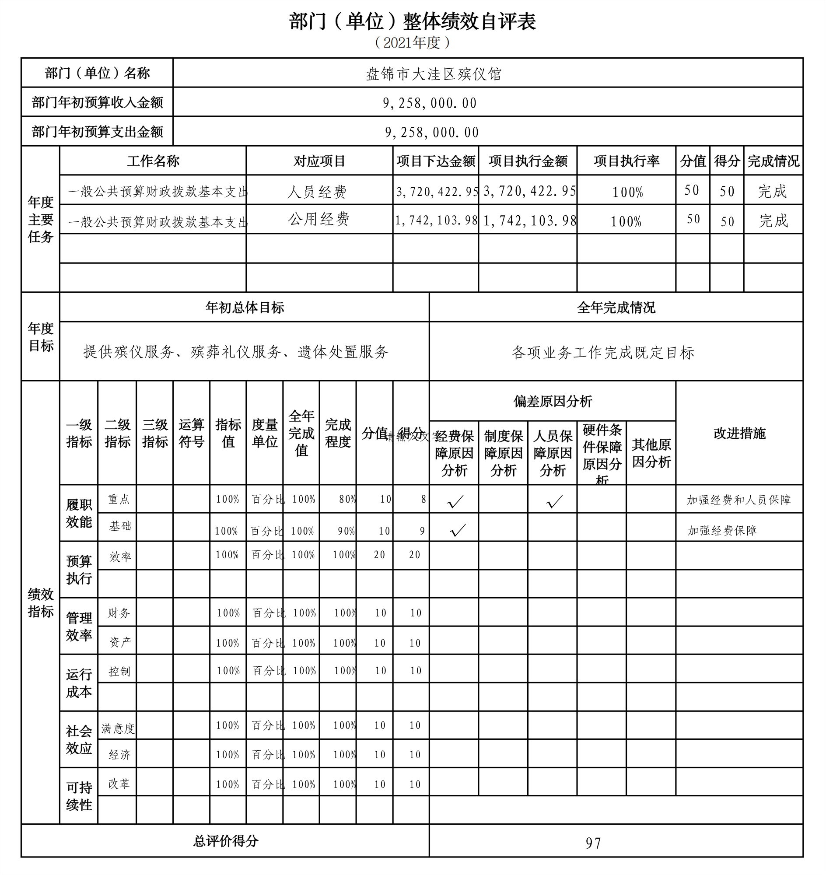
第三部分 名词解释

1.财政拨款收入：指单位从同级财政部门取得的财政预算资金。
2.上级补助收入：指单位从主管部门和上级单位取得的非财政性补助收入。
3.事业收入：指事业单位开展专业业务活动及辅助活动所取得的收入。
4.经营收入：指事业单位在专业业务活动及辅助活动之外开展非独立核算经营活动取得的收入。
5.附属单位上缴收入：指单位附属的独立核算单位按照规定上缴的收入。
6.其他收入：指除上述“财政拨款收入”、 “上级补助收入”、“事业收入”、“经营收入”、“附属单位上缴收入”等以外的收入。
7.使用非财政拨款结余：指事业单位按照预算管理要求使用非财政拨款结余弥补收支差额的金额。
8.上年结转和结余：指以前年度尚未完成、结转到本年按有关规定继续使用的资金。
9.基本支出：指保障机构正常运转、完成日常工作任务而发生的人员支出和公用支出。
10.项目支出：指在基本支出之外为完成特定行政任务和事业发展目标所发生的支出。
11.上缴上级支出：指事业单位按照财政部门和主管部门的规定上缴上级单位的支出。
12.经营支出：指事业单位在专业活动及辅助活动之外开展非独立核算经营活动发生的支出。
13.对附属单位补助支出：指事业单位用财政补助收入之外的收入对附属单位补助发生的支出。
14.“三公”经费：指用一般公共预算财政拨款安排的因公出国（境）费、公务用车购置及运行费和公务接待费。其中，因公出国（境）费反映单位公务出国（境）的住宿费、旅费、伙食补助费、杂费、培训费等支出；公务用车购置及运行费反映单位公务用车购置费及燃料费、维修费、过路过桥费、保险费、安全奖励费用等支出；公务接待费反映单位按规定开支的各类公务接待（含外宾接待）支出。
15.机关运行经费：指为保障行政单位和参照公务员法管理的事业单位运行，使用一般公共预算财政拨款安排的基本支出中用于购买货物和服务的各项资金，包括办公及印刷费、邮电费、差旅费、会议费、福利费、日常维修费、专用材料及一般设备购置费、办公用房水电费、办公用房取暖费、办公用房物业管理费、公务用车运行维护费以及其他费用。
16.一般公共服务（类）财政事务（款）行政运行（项）：反映行政单位（包括实行公务员管理的事业单位）的基本支出。
- 社会保障和就业（类）行政事业单位养老（款）事业单位离退休（项）：反映行政事业单位离退休等经费。
- 社会保障和就业（类）行政事业单位养老（款）机关事业单位基本养老保险缴费（项）：反映行政事业单位为职工缴纳的基本养老保险缴费经费。
- 社会保障和就业（类）行政事业单位养老（款）机关事业单位职业年金缴费（项）：反映行政事业单位为职工缴纳的职业年金缴费经费。
- 社会保障和就业（类）社会福利（款）殡葬（项）：反映行政事业单位殡葬基本支出和项目支出的经费。
- 社会保障和就业（类）其他社会保障和就业（款）其他社会保障和就业支出（项）：反映行政事业单位为职工缴纳的失业、工伤、生育、大病统筹等社会保险费的经费。
- 卫生健康（类）行政事业单位医疗（款）事业单位医疗（项）：反映行政事业单位为职工缴纳的事业单位基本医疗等经费。
- 住房保障（类）住房改革支出（款）住房公积金（项）：反映行政事业单位为职工缴纳的事业单位住房公积金等经费。

第四部分 2021年度部门决算表

